**Primer Avance**

**1.Modelo de Negocio**

**1.1 Descripción del Modelo de Negocio:**

Un condominio es una propiedad que pertenece a muchas personas, y por ende estos cuentan con espacios de propiedad común y un espacio de propiedad privada. Esto está considerado por la Ley de Propiedad Horizontal.

Los habitantes se ponen de acuerdo para poder convivir adecuadamente, basada en consideraciones, colaboraciones y respeto.

* **Áreas Comunes:**

La ley de propiedad Horizontal garantiza este tipo de propiedad en todos los condominios, tales como la azotea, alameda, pasadizos, escaleras, etc. Dándonos así un disfrute y sobre todo seguridad si se quiere distraer al propietario.

Se debe de tener en consideración que los espacios comunes están a cargo de la asamblea de propietarios, ellos deciden sobre el mantenimiento, mejoras de utilidad(como rejas más seguras, más juegos para los niños,etc) ,mejoras necesarias(como rampas para personas discapacitadas, aceras en mala condición,etc).  Debemos de tener en cuenta que no se requiere el 100% de aprobación en cuanto a propietarios del condominio.

* **Reglamentos:**

Estos los puede establecer la persona, organización o sociedad que construyó el condominio. En el reglamento se definen las reglas obligatorias para una adecuada convivencia y cada propietario debe de estar conforme con ellas antes de adquirir un inmueble.

* **Administración**

Todo condominio cuenta con un administrador que es asignado por la junta de propietarios, este se encargará de informar a los propietarios sobre los recursos del condominio, ejecutar los acuerdos de la asamblea, recaudar las cuotas para los gastos comunes, atender y mantener las instalaciones comunes.

La gestión administrativa en el condominio es una labor que cada día tiene una mayor relevancia, esto debido a que el crecimiento de este tipo de organizaciones está aumentado considerablemente a nivel Latinoamericano. En este caso se abordará cuando puntos fundamentales consisten en la: Planeación, Organización, Dirección y Control.

**1.3.1. Problemas de los Procesos de Negocio**

El condominio Paraíso del Sur cuenta con una gestión de sus habitantes de forma manual lo cual hace que se detengan la solución de problemas más importantes y se le dé más tiempo al hacer la documentación.

Las operaciones como los cálculos de los gastos comunes que cancelan los propietarios se da en Excel lo cual consume demasiado tiempo y existe mayor probabilidad a equivocarse, luego se pasa a programar una reunión con todos los propietarios para mantenerlos informados sobre todo. Esto trae algunos problemas, tales como la ausencia de muchos de ellos y posteriormente reclamos por su inconformidad, junto a ellos debemos de considerar que las reuniones presenciales son un riesgo por motivos de la COVID-19. También identificamos otros problemas, tales como:

* No hay un respaldo de la información del condominio.
* Cuando no existe un proceso automatizado las tareas son más propensas a equivocaciones.
* El control de los recursos no es visible para todos debido a las ausencias en las reuniones por motivos personales, laborales, etc.

**Segundo Avance**

**1.2 Determinar Morosidad:**

|  |  |
| --- | --- |
| **Nombre de caso de uso** | **Determinar Morosidad** |
| **Objetivos** | Identificar las personas morosas, calcular saldos acumulados y notificar a la persona involucrada. |
| **Actores** | Administrador y Propietario |
| **Pre condiciones** | Propietario registrado previamente por el Administrador. |
| **Pasos** | 1. 1. El administrador identifica a los propietarios morosos a través de la página web. 2. Se calcula automáticamente según las fechas y se muestra en la página correspondiente. 3. Luego se notifica al propietario. 4. Si el propietario realizó los pagos el administrador lo actualizará. |
| **Variaciones** |  |
| **Extensiones** | 1. Pagar a través de la misma página web |
| **Cuestiones** | 1. ¿Puede el propietario solicitar corrección sobre los cálculos de la mora al administrador? |

**Tercer Avance**

1. **Diagramas de procesos de la arquitectura**

**1.Ingreso al sistema :Usuario/Administrador**

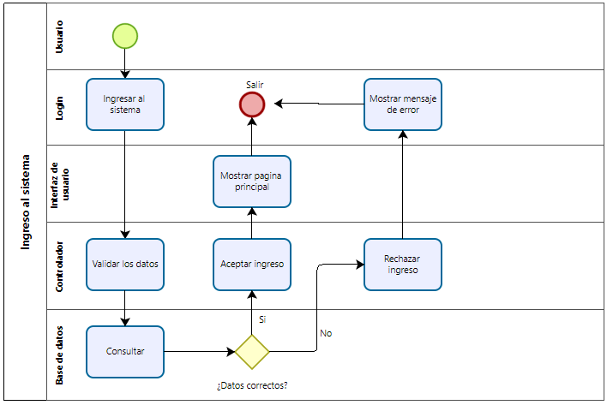

**2.Proceso:Administrar gastos comunes**

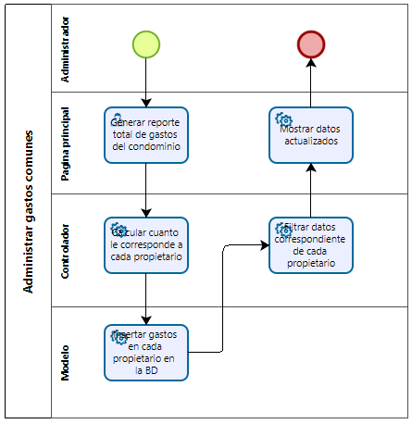

**3.Proceso:Administrar y verificar propietario/trabajador**

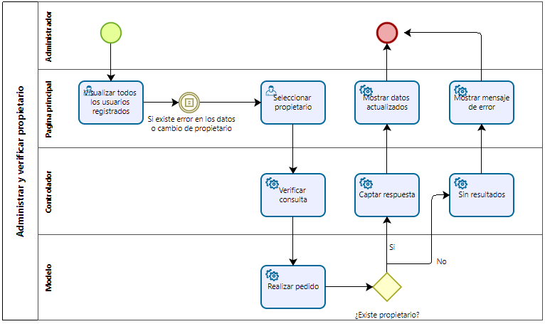

**4.Informe extra:Proveedores,trabajadores,etc.**

